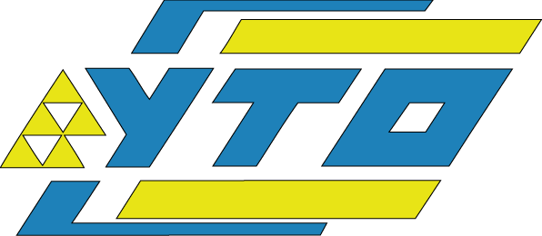

УКРАЇНСЬКЕ
ТОВАРИСТВО
ОЦІНЮВАЧІВ
____________________________________________________________________________________
Для листування: 01133 м. Київ, вул. Кутузова, 18/7, оф. 209 тел/факс (044) 501-27-76
e-mail: assetuto@uto.com.ua; asset@uto.com.ua

11 грудня 2025 року

Інформаційний лист

Шановні колеги,

Громадська організація «Всеукраїнське об’єднання «Українського товариства оцінювачів» (УТО) як член Міжнародної Ради зі Стандартів Оцінки постійно впроваджує міжнародний досвід в оцінці в Україні.
Маємо нагоду повідомити Вас про прийняття Міжнародною Радою зі Стандартів Оцінки оновлених Міжнародних стандартів оцінки чинних з 31 січня 2025 року (скорочено МСО 2025).
Постійно працюючи в напрямку підтримки професійного розвитку членів Українського товариства оцінювачів та оціночної спільноти України, Українське товариство оцінювачів створило робочу групу, яка здійснила переклад та готує до видання українською мовою МСО 2025.
Переклад МСО 2025 дасть можливість користувачам, а саме оцінювачам, фінансовим аналітикам, аудиторам, бухгалтерам компаній, арбітражним керуючим, адвокатам і юристам, студентам вишів та, не в останню чергу, саме власникам бізнесів нові знання щодо сучасних основ оцінки майна та майнових прав, а також розуміння, як оцінюються активи та бізнес, якими володіють громадяни та підприємства.
Запрошуємо взяти участь в якості спонсора та будемо вдячні Вам за надання фінансової підтримки видання МСО 2025.
Мінімальний розмір фінансової підтримки 2000,00 грн. від фізичної особи та 5000 грн. від юридичної особи у вигляді безповоротної фінансової допомоги на виконання статутних завдань.
Компанії та фізичні особи, які надали допомогу, будуть згадані в якості спонсорів на сторінках МСО 2025 та отримають примірники перекладу, а саме 3 екземпляри юридичні особи та 2 екземпляри фізичні особи, відповідно.
Далі ви знайдете бланк заявки для отримання листа на надання фінансової допомоги.
Заявки просимо надсилати до 30 грудня 2024 року на адреси: assetuto@uto.com.ua або asset@uto.com.ua або 3139444@ukr.net

Дякуємо за підтримку.
З повагою,
Виконавчий директор УТО Т. КРИЖАНОВСЬКА
Заявка
на отримання листа для оплати фінансування
видання Міжнародних стандартів оцінки 2025

Компанія (фізична особа) спонсор (повна назва): _____________________________________________________

Телефон (дані для видання): ____________________________________________________________________

Адреса місцезнаходження (для видання): ____________________________________________________________________________

Адреса поштова (для доставки примірників МСО 2025): ____________________________________________________________________________

Електронна адреса та сайт (за наявності) (для видання): ___________________________________________________________

Керівник(посада та ПІБ): ___________________________________________________________________

ДАТА ________ ПІДПИС __________

